活动参与人员登记表
□ 纠错人
个人信息 | 姓名 | 联系方式 | 地址 | 邮件
同意  个人信息  搜集 | □ 同意 |  | □ 不同意
 | ※ 搜集的个人信息仅用于首尔市执行的本次活动推广过程中。

□ 申报事项
 | 指示牌具体位置(地址） |  | 现场照片（2张） |  | 纠错内容
 |  |  |  |  | 标记错误 | 修改建议
内容 | ※请填写详细内容  （例:公交车站ID,  地铁站台的编号 等） | 准确的定位地图  （截图） | 指示牌及附近环境的照片1张  （以便确认指示牌的位置） | 指示牌出错部分照片1张 | 外语标识错误内容 | 建议更改为
※ 照片要求高清像素，以便在放大照片时可辨认清晰。
活动参与人员登记表（示例）
□ 纠错人
个人信息 | 姓名 | 联系方式 | 地址 | 邮件
同意  个人信息  搜集 | ■ 同意 |  | □ 不同意
 | ※ 搜集的个人信息仅用于首尔市执行的本次活动推广过程中。

□ 申报事项
 | 指示牌具体位置(地址） |  | 现场照片（2张） |  | 纠错内容
 |  |  |  |  | 标记错误 | 修改建议
内容 | 公交车站 ID : 23-191 | ※ 如果填写公交车站ID或地铁站台编号，  无需添加照片。 | 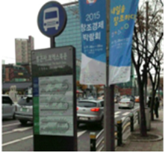  公交车站 ID | 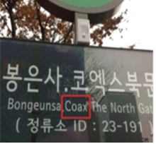 | (英语) Coax | COEX

